Lección 7: Unidades de medida cúbicas
- Usemos unidades cúbicas de distintos tamaños para medir el volumen.

Calentamiento: Observa y pregúntate: Dos prismas
¿Qué observas? ¿Qué te preguntas?
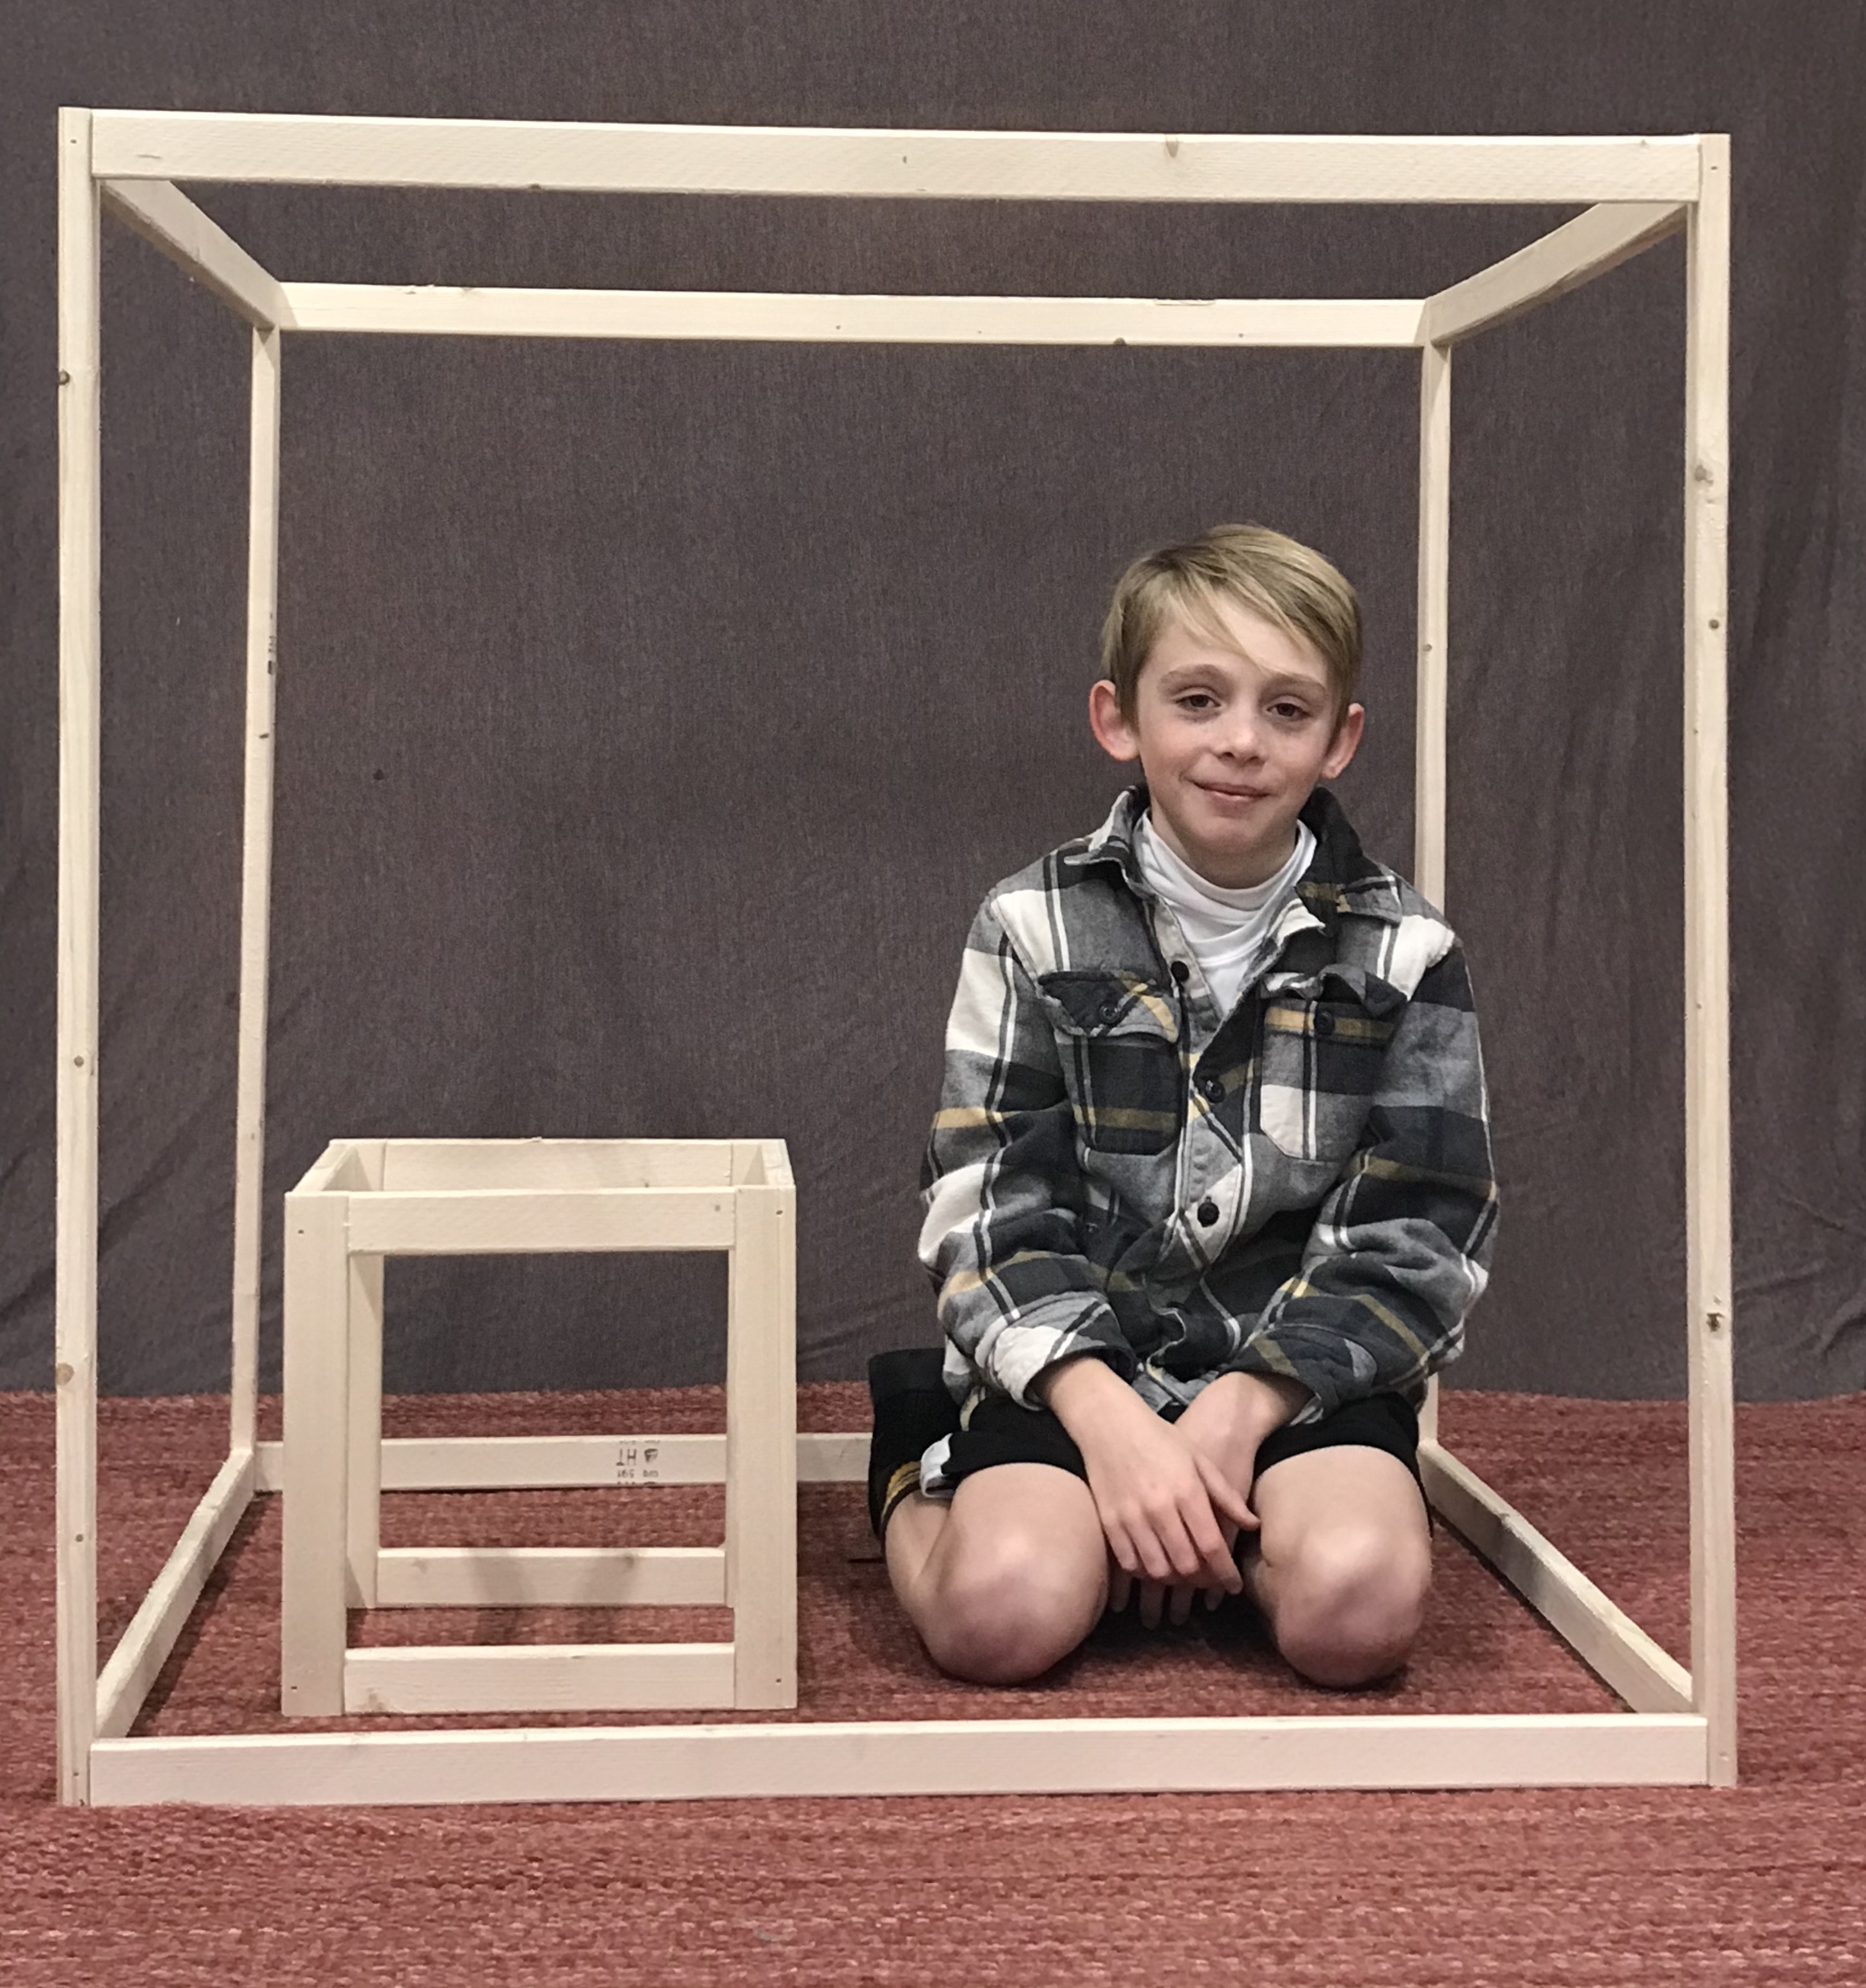

7.1: ¿Cuáles son las unidades?
Para cada objeto, escoge la unidad cúbica que usarías para medir el volumen: centímetro cúbico, pulgada cúbica o pie cúbico.
objeto | unidad que usarías
el volumen de un camión de mudanzas
el volumen de un congelador
el volumen de una caja de jugo
el volumen de un salón de clase
el volumen de un contenedor de basura
el volumen de una lonchera
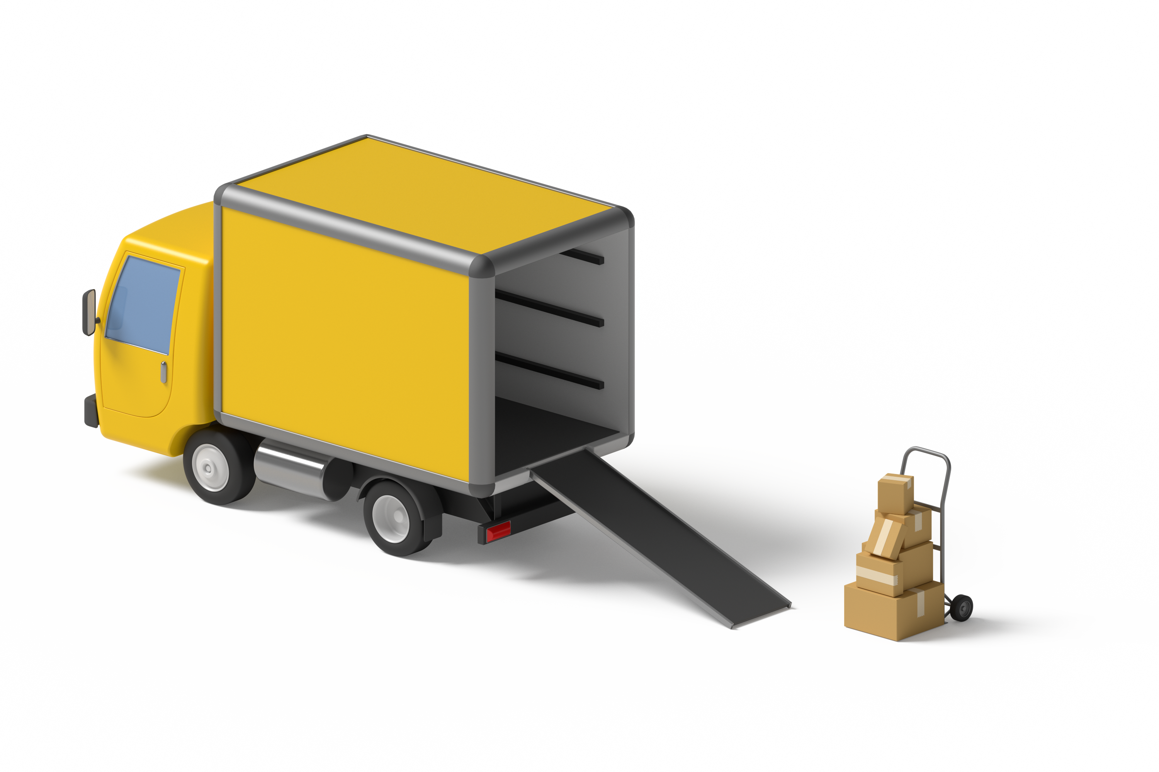

7.2: Falta de información: Midamos unidades cúbicas
Este es el diagrama de un congelador. ¿Cuál es el volumen del congelador?
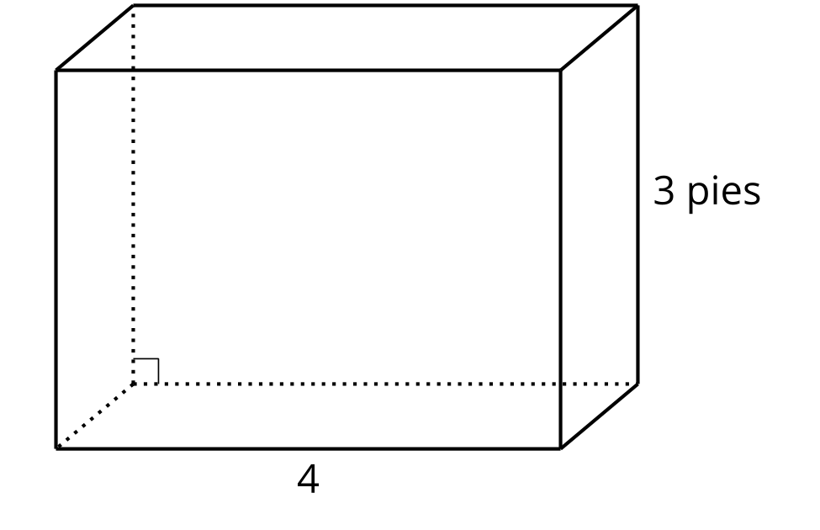
Problema 1:
- El compañero A tiene la tarjeta de problema.
- El compañero B tiene la tarjeta de datos.
Problema 2:
- El compañero B tiene la tarjeta de problema.
- El compañero A tiene la tarjeta de datos.
Tu profesor te dará una tarjeta de problema o una tarjeta de datos. No le muestres ni le leas tu tarjeta a tu pareja.
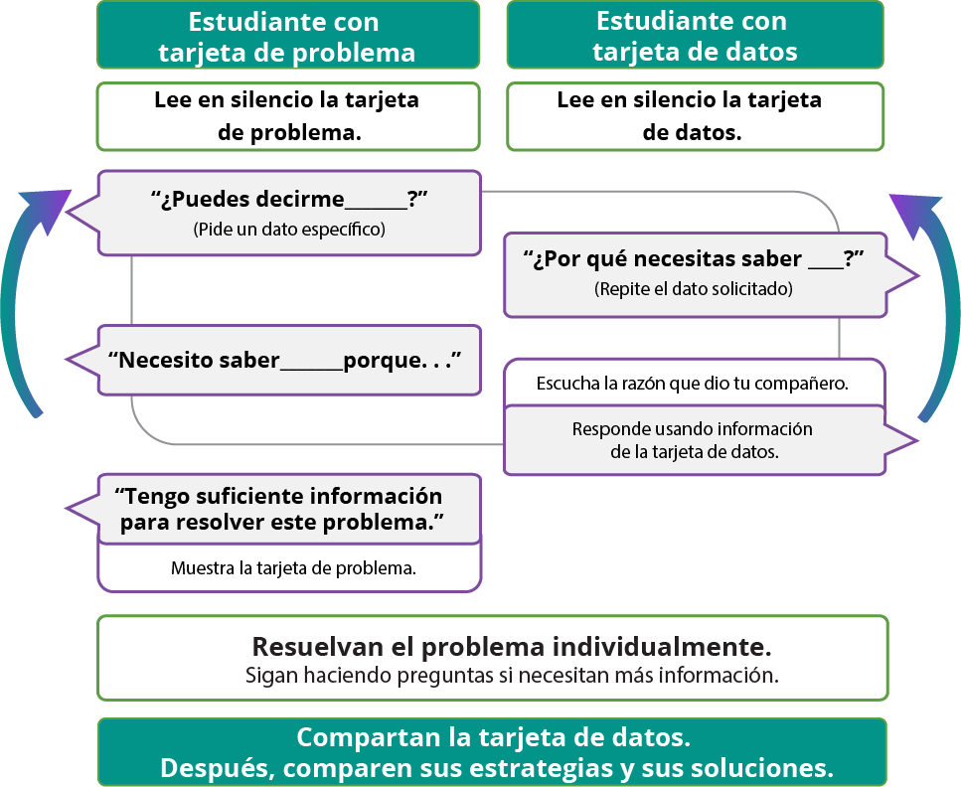
Haz una pausa aquí para que tu profesor pueda revisar tu trabajo. Pídele al profesor un nuevo grupo de tarjetas. Intercambia roles con tu compañero y repite la actividad.

Section Summary
Section Summary
Para encontrar el volumen de un prisma rectangular recto, multiplicamos las longitudes de los lados o multiplicamos el área de una base por la altura correspondiente.
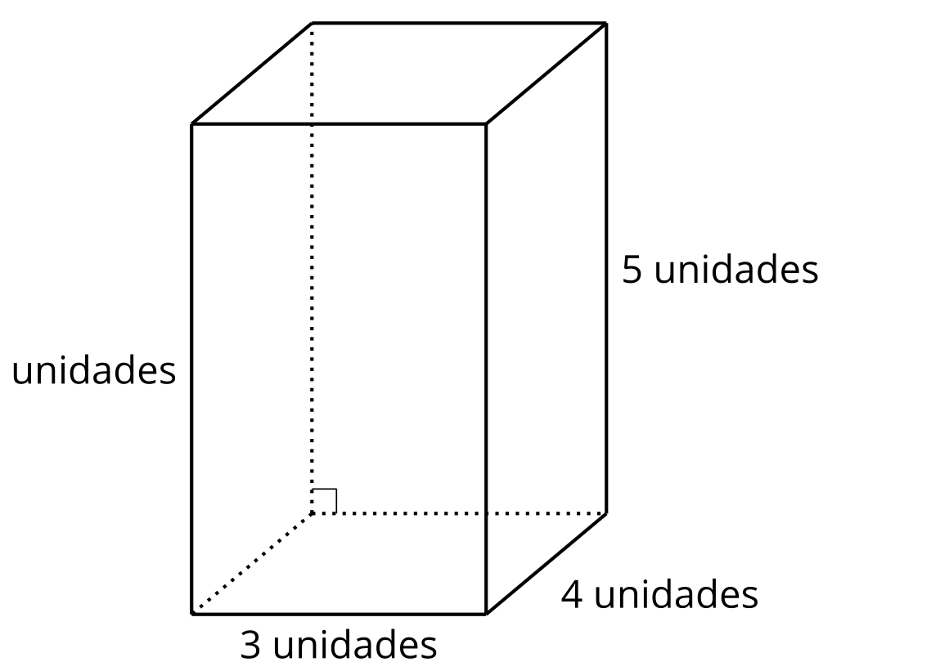
$4×\left(5×3\right)$
$\left(4×5\right)×3$
$15×4$
Cada una de estas expresiones representa el volumen de este prisma. El volumen de este prisma rectangular es 60 unidades cúbicas.
Podemos usar unidades cúbicas de distintos tamaños para medir el volumen de objetos que tienen distintos tamaños.
En esta sección, usamos pulgadas cúbicas, pies cúbicos, yardas cúbicas y centímetros cúbicos.
© CC BY 2021 Illustrative Mathematics®

